**FACULDADE DE INFORMÁTICA E ADMINISTRAÇÃO PAULISTA**

**FIAP**

Web Development

ESPY1

Checkpoint 1

**Integrantes**

Arthur Luciano RM 98303

Carlos Eduardo RM 97785

Gabriel Doms RM 98630

Jasmin Moraes RM 99837

Lucas Vinicius RM 98480

**Checkpoint 1**

1 - Como declarar uma variável com valor undefined em JavaScript? Exemplifique e demonstre a saída do valor da variável!

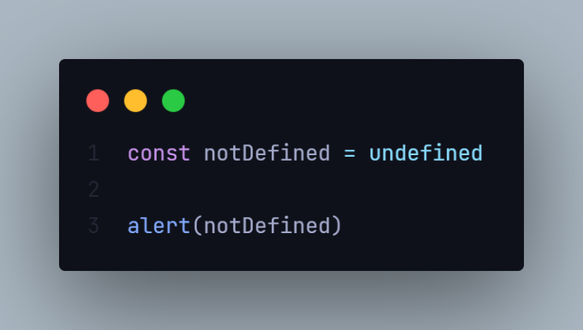

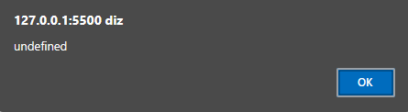

5 - Crie um programa que receba um nome de usuário e uma senha e verifique se eles correspondem aos dados de um usuário cadastrado. Considere que o usuário cadastrado possui nome de usuário "admin" e senha "1234". O programa deve exibir uma mensagem indicando se o login foi realizado com sucesso ou se houve falha de autenticação. Exemplifique e demonstre a saída!

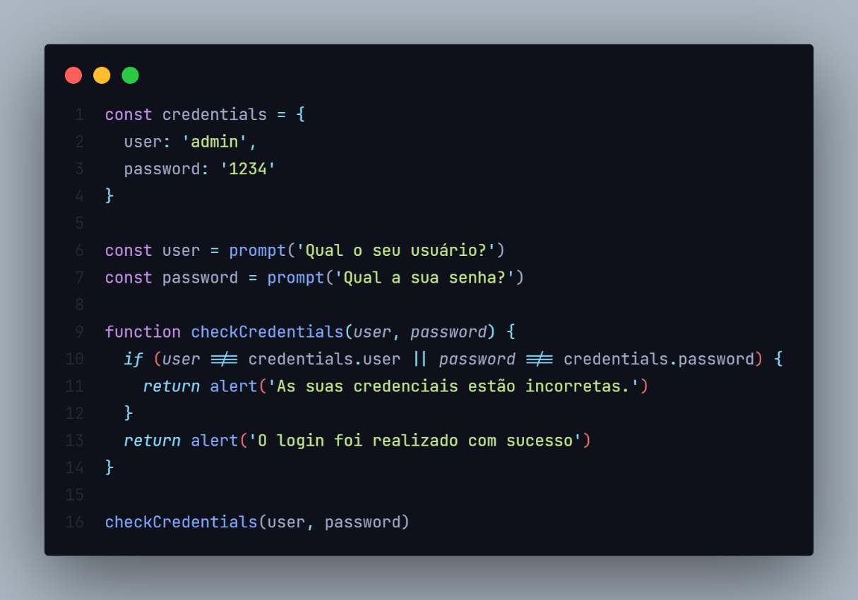

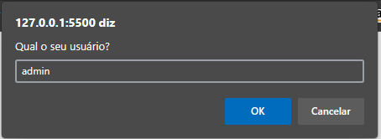

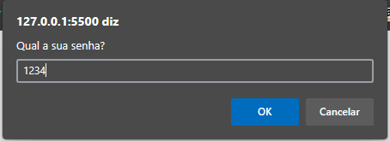

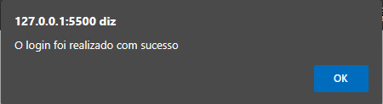

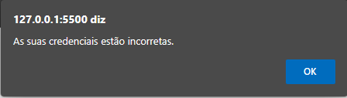

6 - Vamos criar um programa que calcule a média de 7 notas e exiba uma mensagem indicando se o aluno foi aprovado ou reprovado. Considere que a média mínima para aprovação é 6. Exemplifique e demonstre a saída!

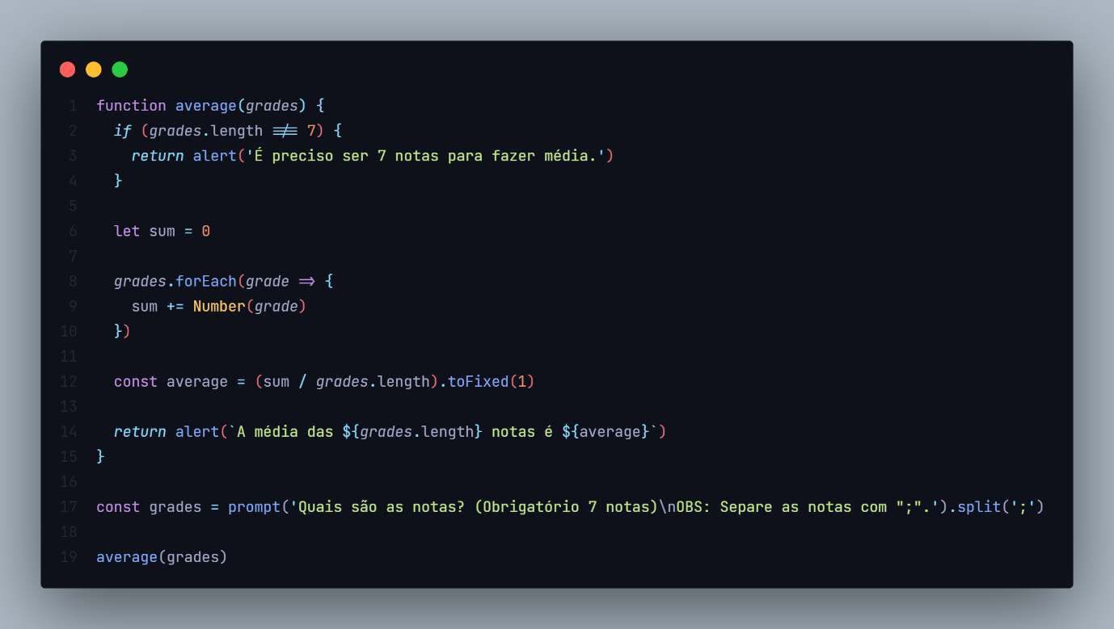

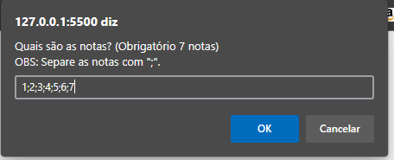

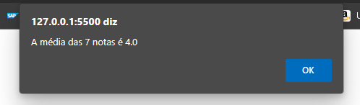

7 - Crie um programa que digite nome, idade, curso e ano na tela um embaixo do outro, no seu HTML coloque um fundo e um título e o JavaScript deve ser externo.

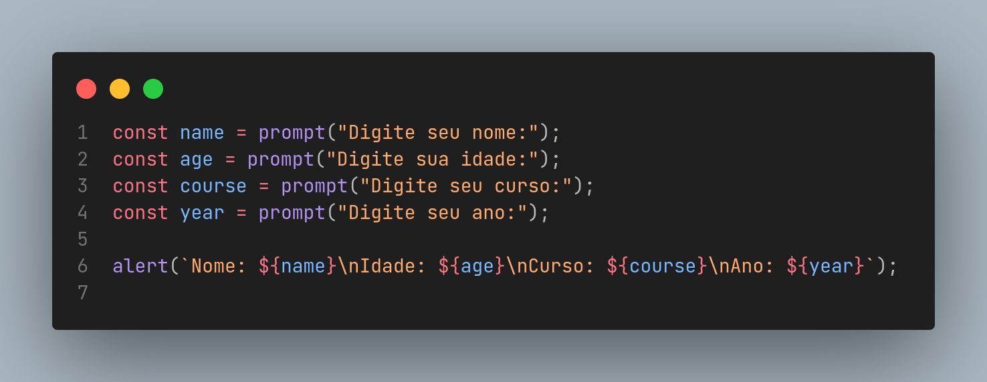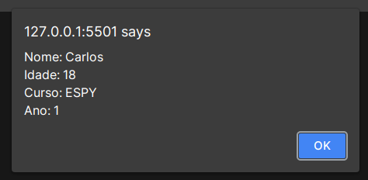

8 - Crie um programa em JavaScript que troque a palavra lugar por mundo da grase O LUGAR VIRA TECNOLOGIA e apresente na tela.

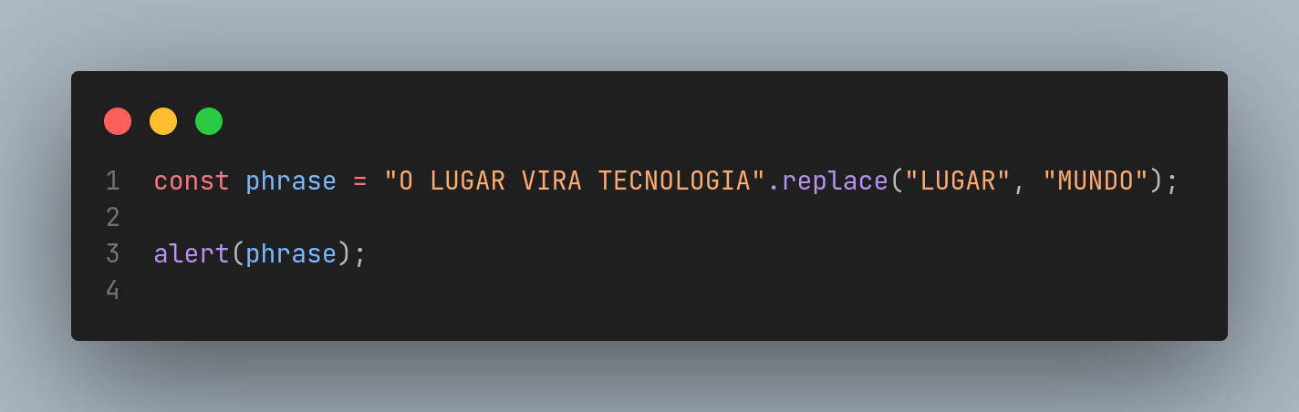

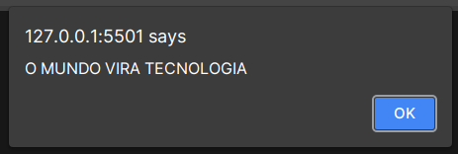

9 - Crie um programa que declare a variável como String depois converta para float e em seguida apresente apenas dois numeros depois da virgula.